Toruń, 2017-08-03

KOMUNIKAT SPORTOWY
NORDIC WALKING

CEL:

Celem marszu jest wyłonienie najlepszych nordic walkerów XVIII Światowych Igrzysk
Polonijnych oraz popularyzacja Nordic Walking w środowiskach polonijnych.
Umożliwienie rywalizacji sportowej na najwyższym poziomie.

MIEJSCE:

Start i meta Nordic Walking - przy Arenie Toruń (ul. Gen. Józefa Bema 73-89, Toruń) nawierzchnia twarda i leśne ścieżki. Trasa marszu – pętle 1,25 km w lesie „Rudelka”.

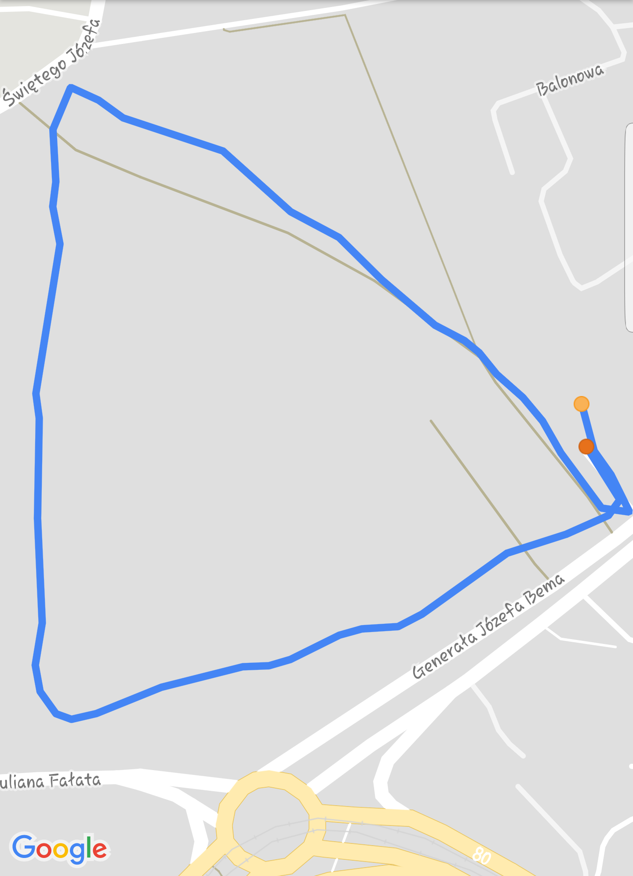

TERMIN:

5 sierpnia 2017 r. w godz. 9:30 – 14:00

Od godz. 8:00 do godz. 9:15 – weryfikacja uczestników w Biurze Zawodów (w okolicy startu) oraz odbiór czipów.

9:30 - Start dzieci i młodzieży na dystansie 2,5 km (K - 1, M - 1, K – 2, M – 2)
10:30 – Start mężczyzn na dystansie 5 km (M – 3, M – 4, M – 5, M – 6, M – 7, M – 8, M – 9)
12:00 – Start kobiet na dystansie 5 km (K – 3, K – 4, K – 5, K – 6, K – 7, K – 8, K – 9)

Ceremonia dekoracji zawodników odbędzie się po zakończeniu zawodów, przy Arenie Toruń.

- Kategorie wiekowe: (klasyfikacja medalowa - wg najlepszych czasów, miejsca 1 – 3 )
K – 1, M – 1 dzieci do 12 lat (osobno dziewczęta i chłopcy);
dystans: 2,5 km ( 2 pętle )
K – 2, M – 2 młodzież od 13 do 16 lat (osobno dziewczęta i chłopcy);
dystans: 2,5 km ( 2 pętle )
- dorośli w podziale na kategorie (osobno kobiety i mężczyźni);
dystans: 5 km ( 4 pętle )
K – 3, M – 3 17 - 20 lat
K – 4, M – 4 21 - 35 lat
K – 5, M – 5 36 - 45 lat
K – 6, M – 6 46 - 55 lat
K – 7, M – 7 56 - 65 lat
K – 8, M – 8 66 - 70 lat
K – 9, M – 9 oldboy - powyżej 71 lat

Klasyfikacja medalowa w danej kategorii wiekowej zależy od udziału minimum
5 zawodników. Przy braku wymaganej ilości uczestników zawodnicy będą kwalifikowani
do kategorii niższej.

UCZESTNICTWO

1. W imprezie sportowej prawo startu mają reprezentanci środowisk polonijnych,
którzy w dniu rozgrywania imprezy sportowej ukończą 18 rok życia.
- W przypadku osób poniżej 18 roku życia, na start muszą wyrazić zgodę rodzice lub opiekunowie prawni, poprzez złożenie stosownego oświadczenia podpisanego w obecności obsługi biura zawodów.

Brak pisemnej zgody, skutkować będzie NIEDOPUSZCZENIEM do startu w zawodach.

3. Wszyscy zawodnicy startujący muszą być zarejestrowani w Biurze organizacyjnym
Igrzysk (PC) oraz zweryfikowani w Biurze Zawodów.
Biuro zawodów Nordic Walking będzie czynne w okolicach startu do zawodów
4. W Biurze Zawodów w dniu startu uczestnicy imprezy otrzymują czipy przyporządkowane
nadanym zawodnikom podczas rejestracjido ŚLIP - numerom startowym.
5. Decyzje lekarzy dotyczące kontynuowania marszu podczas imprezy są ostateczne
i nieodwołalne.

SYSTEM ZAWODÓW:
1. Organizator zapewnia zabezpieczenie medyczne, wodę dla zawodników oraz skład
sędziowski.
- Zawody zostaną przeprowadzone na następujących dystansach:
5 km kobiet, 5 km mężczyzn oraz 2,5 km dzieci i młodzież ( pętle długości 1,25 km )
- W zawodach Nordic Walking XVIII Światowych Letnich Igrzysk Polonijnych obowiązują
przepisy Polskiego Stowarzyszenia Nordic Walking, Regulamin ŚLIP oraz niniejszy regulamin zawodów.
4. W zawodach obowiązują kije do Nordic Walking ( zgodnie z przepisami Polskiego
Stowarzyszenia Nordic Walking ).
- Uczestników obowiązuje strój sportowy oraz własny sprzęt / kije Nordic Walking.
6. Prawo do interpretacji powyższego regulaminu przysługuje Koordynatorowi Zawodów
/ Sędziemu Głównemu.

POMIAR CZASU

Podczas rywalizacji będzie obowiązywał elektroniczny pomiar czasów. Każdy
uczestnik otrzyma w punkcie pomiaru czasu przy starcie przy Arenie Toruń chip,
który musi umieścić na sznurówkach obuwia. Niepoprawne zamocowanie chipa może
być podstawą dyskwalifikacji.

Czas zawodników mierzony będzie w wariancie netto (od przebiegnięcia zawodnika przez linię startu). Klasyfikacja zawodników (w tym medalowa) prowadzona będzie według czasu netto. W wynikach końcowych biegu każdy zawodnik otrzymuje informację o uzyskanym czasie netto.

Ogłoszenie wyników:
- bezpośrednio po marszu – wyniki wstępne
- po konsultacji i weryfikacji (ostrzeżeń i dyskwalifikacji zawodników) przez zespół sędziowski – wyniki końcowe

POSTANOWIENIA KOŃCOWE

- Zawody odbędą się bez względu na pogodę
Podczas zawodów, zawodnicy muszą posiadać numery startowe przypięte z przodu na piersiach
- Każdego zawodnika obowiązuje estetyczny ubiór sportowy
- Uczestnicy zawodów pokonują trasę MARSZEM, z kijkami Nordic Walking
Marsz NW jest to przemieszczanie się ruchem naprzemiennym krokami do przodu, z zachowaniem stałego kontaktu z ziemią, w taki sposób że nie jest widoczna gołym okiem jednoczesna utrata kontaktu obu stóp z podłożem: faza lotu.
Prawidłowość marszu zawodników będzie oceniana przez sędziów
- Drobne błędy w marszu, powodują ukaranie żółtą kartą – 3 żółte kartki równoznaczne są z dyskwalifikacją.
- Rażące błędy w marszu powodują ukaranie czerwoną kartką i automatyczną dyskwalifikację.
- Skracanie trasy równa się automatyczną dyskwalifikacją.

Organizator zapewnia opiekę medyczną podczas zawodów ( na starcie, trasie i mecie)
Należy przestrzegać zasad ochrony przyrody i przepisów przeciwpożarowych, dbać o porządek w miejscu zawodów
Organizatorzy nie ponoszą odpowiedzialności za rzeczy uczestników zawodów zgubione, uszkodzone czy zniszczone

W sprawach organizacyjnych i sportowych osobą właściwą do pierwszego kontaktu
jest koordynator Nordic Walking – p. Beata Derkowska, e-mail: igrzyskaswp@gmail.com.
Dane teleadresowe koordynatora zostaną podane po zamknięciu listy zgłoszeń.

Start w zawodach oznacza akceptację regulaminu, konkurencji oraz zasad określanych
przez organizatora.

/-/ ORGANIZATORZY

/-/ Ł. Sz.

